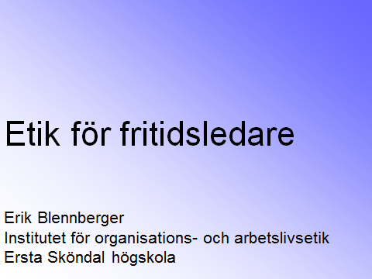
Nedanstående är Blennbergers PP ”översatt” till word
Vad handlar etik om för frågor?
- Vilka (etiska) värden och normer är aktuella för fritidsledare?
- Diskussion om några etiska problemsituationer för fritidsledare.
- Hur skulle man kunna arbeta med en etisk kod för fritidsledare?
Vad har värde bara genom sin existens?
Vilket värde har människan – och djuren?
Vad gör en handling eller regel rätt?
Vad är ett gott och meningsfullt liv?
Vad har egenvärde i ett gott liv – och vad har instrumentellt värde för att ge ett gott liv?
Vilka etiska personegenskaper bör vi ha?
Och vilka egenskaper bör vi inte ha?

Vilket värde har människan – och djuren?
Människovärdesprincipen: Människans värde är …
högt, lika,
obetingat/givet med livet & överordnat djurens värde.
Vad gör en handling eller regel rätt?
Dess Konsekvenser ! Men för – för VILKA? Alla eller vissa?
För ALLA  berörda –  största möjliga  antal! | För VISSA  Tänk särskilt på personer som  är i eller riskerar en särskilt  UTSATT SITUATION!  (jmfr barnperspektivet)  NÄRHETSANSVAR:  Värna om mina klienter/ boende etc i första hand – och privat om mina närstående!
UTILITARISMEN | SKADEOBSERVANS

Livsideal? Vad är ett gott liv? Livets mening?
Vad har egenvärde i ett gott liv – och vad har instrumentellt värde för att ge ett gott liv?
1.LYCKA!
Livsglädje /lust/eufori som enda egenvärde =,HEDONISM

2. FLERA EGENVÄRDEN! T ex: Kärlek, livsglädje, frihet, kunskap & existentiell identitet
= ”OBJEKTIV PLURALISM”

3. Att få ÖNSKNINGAR UPPFYLLDA(de jag föredrar)! … som enda egenvärde =PREFERENTIALISM

Vilka etiska karaktärsegenskaper bör vi ha?
Och vilka egenskaper bör vi inte ha?
Här är några klassiska dygdelistor från kända filosofer:
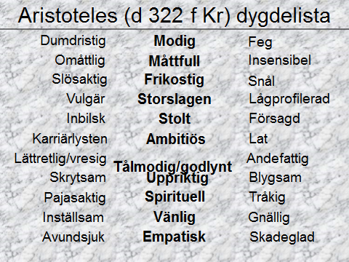

Dygder enligt Paulus (d ca 65)
Kärlek, innerlig medkänsla, glädje,
frid, mildhet, vänlighet, ödmjukhet,
godhet, trofasthet, tålamod,
självbehärskning m fl
”Tro, hopp och kärlek … störst av dem är kärleken.”

Dygder enligt Benjamin Franklin 1706-90
(Hans idéer påverkade både den franska och dem amerikanska revolutionen)
Måttlighet, tystlåtenhet, ordning,
beslutsamhet, sparsamhet,
arbetsamhet, uppriktighet, rättvisa,
hovsamhet, snygghet, lugn, kyskhet,
ödmjukhet.

Etiska personegenskaper för socialarbetare
Ur Akademikerförbundet SSRs etiska kod för socialarbetare
• mod/civilkurage
• rättskänsla
• balanserat omdöme
• empati – lyhördhet
• vidsynthet & tolerans
• integritet
• respektfull, jämlik & vänlig grundhållning till andra

Personegenskaper med en etisk dimension
Ur Akademikerförbundet SSRs etiska kod för socialarbetare
• ansvarstagande
• kritisk självinsikt
• kreativitet
• samförståndsvilja & samarbetsförmåga
• självständighet
• saklighet & tydlighet
• social kompetens
• noggrannhet
• humor

Vilka (etiska) värden och normer är aktuella för arbetet som fritidsledare? (Blennbergs förslag )
- Erbjuda en arena för aktivitet, samvaro och lek.
- Stimulera ungdomars lust till lärande och utveckling.
- Befrämja ungdomars självbestämmande och frihet, och stärka deras självkänsla.
- Bidra till ungdomars fostran, tillit och solidaritet - och deras förmåga, vilja och mod att delta i samhällets utveckling.
- Ge trygghet, stöd till och omsorg om ungdomar i problem och svårigheter – och observera om en ungdom har problem som kräver agerande av något slag, kanske insatser av andra samhällsinstanser.
- Ge ett bemötande med respekt (artighet och hänsyn), vänlighet, en jämlik hållning, rättvisa (likabehandling, icke-diskriminering) empati (lyhördhet och medkänsla) och humor.
- Förebygga (sociala) problem genom att arbeta utifrån 1-6. ???
- …?

Några frågor och fall för diskussion:
Vad ställer den professionella rollen för krav på fritidsledares person?
Är det lämpligt att en fritidsledare skriver om festande och lägger ut partybilder på sin privata Facebooksida? Hen har dessutom både nuvarande och tidigare fritidsgårdsbesökare som partyvänner.
Man ser ett inlägg på Facebook/Instagram där en kollega gjort ett inlägg kring en ”tveksam ”situation. Kollegan uttrycker sig rasistiskt, är på fest med ungdomar från verksamheten och beskriver samtal med känsligt innehåll från arbetet. Vad göra?

Vad ställer den professionella rollen för krav på fritidsledares person?
En vikarierande fritidsledare hävdar bestämt och flera gånger i samtal med ungdomar att homosexualitet är en sjukdom som kan och bör botas. När vikariatet går ut visar det sig att man behöver anställa ytterligare en fritidsledare. En tjänst som vikarien genast söker. Det finns också andra sökande. Utöver denna uppfattning om homosexualitet finns det inget att anmärka på vikariens arbete, hen är tvärtom mycket omtyckt av ungdomarna. Bör hen anställas på den nya tjänsten?
Samma situation som ovanstående fall, med den skillnaden att vikarien står på Sverigedemokraternas valsedel i valet till kommunalfullmäktige. Bör denna SD-politiker anställas?

Exempel på ett generellt problem
Hur hantera ungdomar som straffar ut sig, t ex genom att mobba andra ungdomar eller vara allmänt stökiga?
En ungdom har vid upprepade tillfällen fått konsekvenser för sitt agerande och lika många chanser. Vårdnadshavare är kontaktade, anmälan till SOC är gjord. Vad är det rätta sättet att gå vidare – avstängning, se över ledarskapet eller vad?
Hur samverka med myndigheter?
En ungdom anmäls till SOC. Fritidsledare får inte återkoppling kring insats etc. Behöver man som fritidsledare ha det för att kunna arbeta förebyggande? Varför? Om man som fritidsledare inte anser att återkoppling behövs – varför? Är det bättre att arbetet med ungdomen sker i samverkan med alla (fritid, soc, polis)?
Polisen kontaktar fritidsgården och vill att en fritidsledare ska komma och titta på en övervakningsfilm för att identifiera några ungdomar. Filmen visar ett pågående brott som inte sker på gården (t ex förstörelse, inbrott, slagsmål). Ska fritidsledaren göra det eller inte? Vilka skäl kan användas för olika bedömningar?
Hur skulle man kunna arbeta med en etisk kod för fritidsledare?
En arbetsgrupp skriver samman en text som beskriver:
- Vad fritidsledares arbete går ut på – vilka (etiska) värden och normer som är aktuella.
- Vilka etiska problem man ställs inför i arbetet och ett resonemang om hur dessa problem kan lösas (att skilja mellan ett etiskt dilemma och ett etiskt problem är poänglöst).
- Gärna ett avsnitt om vilka etiska personegenskaper en fritidsledare bör ha.
- Ett antal konkreta fallbeskrivningar för diskussion.
- Låt sedan texten gå ut på remiss bland fritidsledare och andra sakkunniga. Skriv sedan samman en slutgiltigt dokument. (Skriv enkelt och inte för långt.)

